# Exercise #1

1. Create New Directory



1. Create HTML Template with the name “index.html”

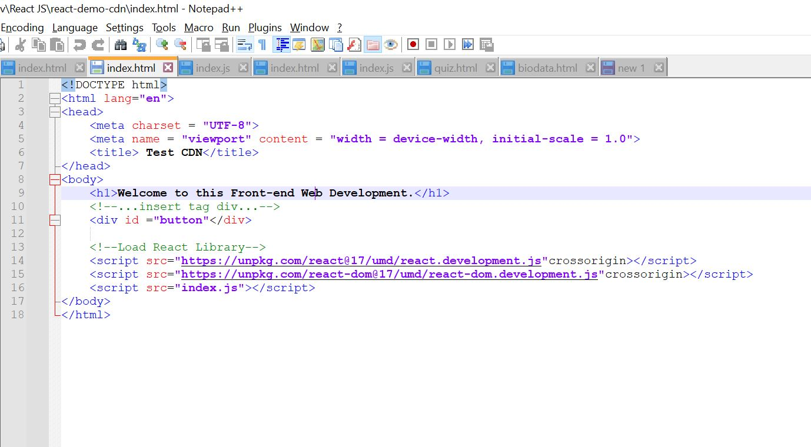

1. Create file dengan nama index.js

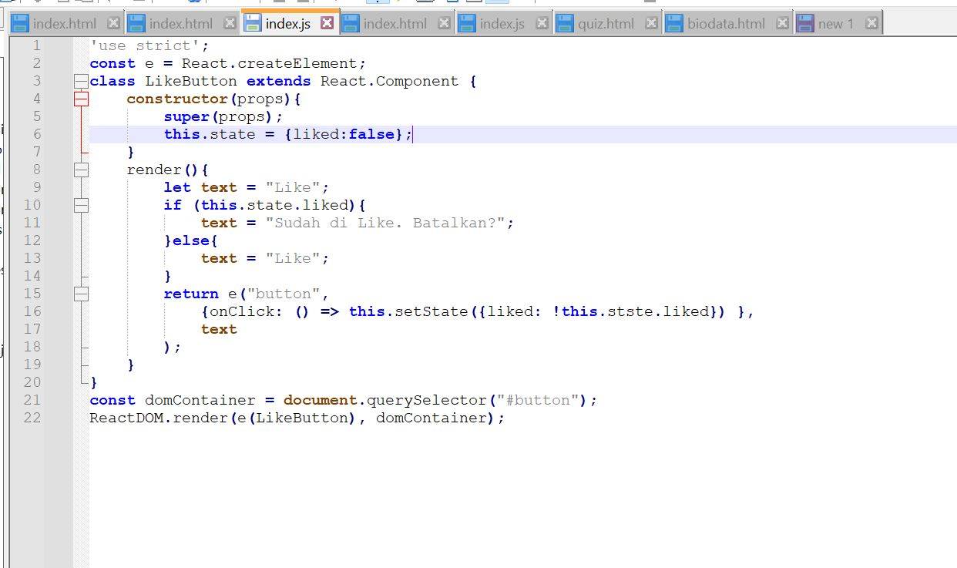

1. Output

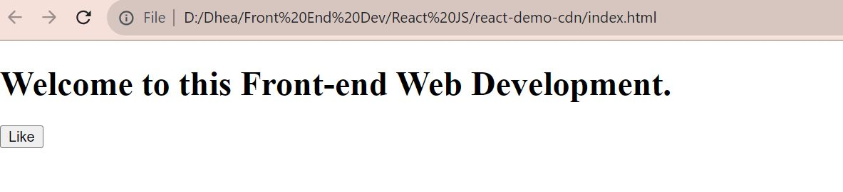

# Exercise 2

1. Create New Directory



1. Create HTML Template with the name “index.html”

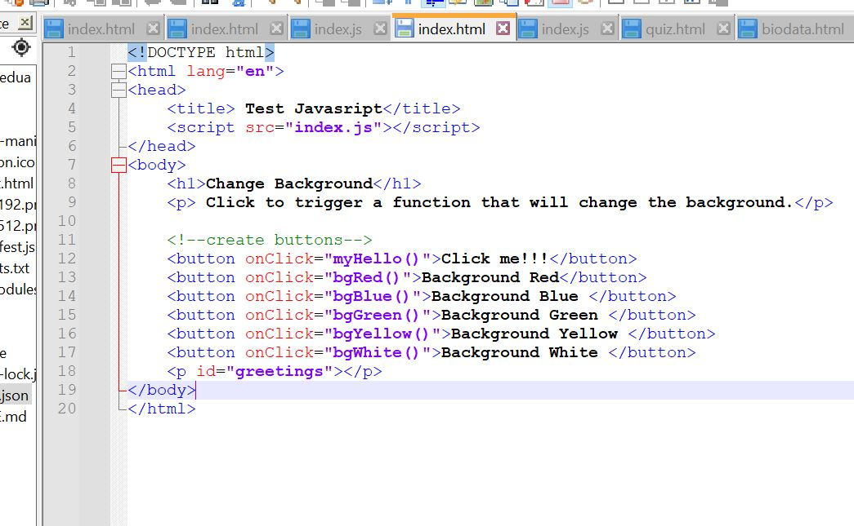

1. Create file dengan nama index.js

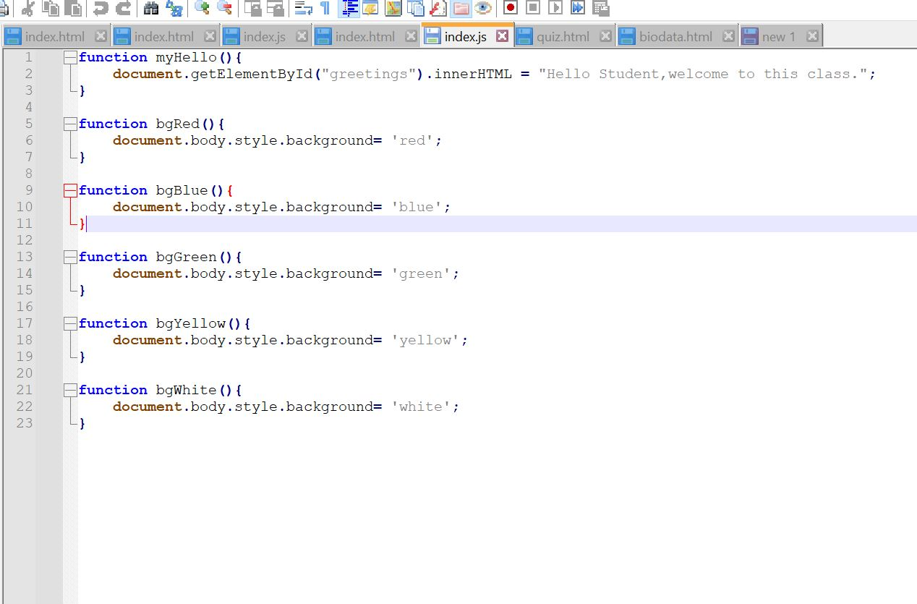

1. Output

